Выгул по правилам

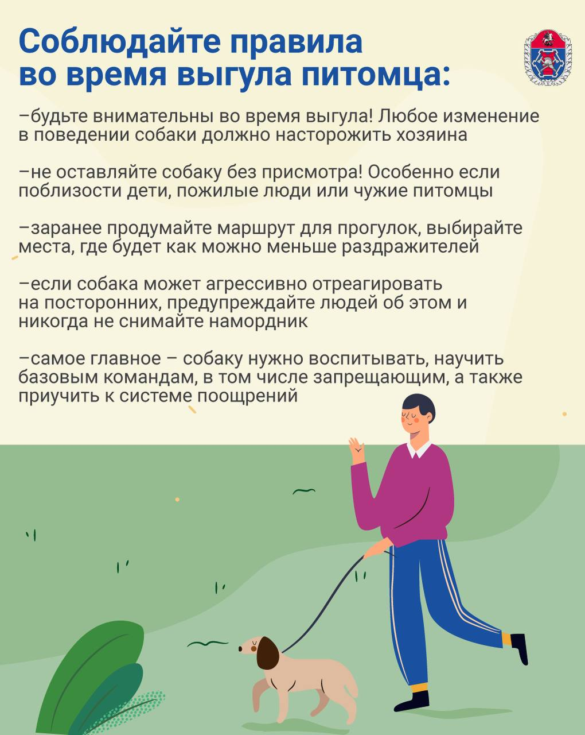

Собака приходит к своему хозяину не одна – вместе с ней приходит ответственность за питомца. И чем больше пёс – тем больше ответственность.

Многие хозяева забывают, что существует закон, согласно которому они несут ответственность за своих питомцев.

Его главное правило: выгул должен быть безопасен для окружающих – людей и животных, а также имущества физических и юридических лиц. Собака должна быть на поводке и в наморднике в таких местах, как общественные учреждения, детские площадки, магазины, пляжи, рынки и общественный транспорт.

Собак пород, отнесённых к потенциально опасным, без поводка и намордника выгуливать запрещено!

Также хозяева обязаны убирать за своими питомцами и выгуливать их в разрешённых местах. Запрещено доверять детям до 14 лет собак выше 40 сантиметров в холке. Оштрафуют хозяина любой собаки и за самовыгул (прим. собака одна, без сопровождения хозяина, гуляет в общественном месте).

К сожалению, не каждый человек несёт ответственность за своего питомца, и вызовы, поступающие в Службу 112 Москвы, тому подтверждение.

- «На мальчика напала собака и сильно поранила щёку. Ребёнку 12 лет, кровь идёт. Можете меня с кем-то соединить, кто подскажет, что мне делать?»

- «Мы с ребёнком шли по улице, на нас набросилась собака. Она была на поводке, но хозяйка её не удержала. Собака очень опасная, так ещё и без намордника!»

- «Моя мама шла из магазина, на неё напала овчарка, покусала. Маме 78 лет, она испугалась. Я бы хотела ей скорую вызвать и полицию, конечно».

- «Можно полицию вызвать? Я вышел с собакой, а во дворе какой-то мужчина с двумя овчарками. Насколько я разглядел, они без поводка, агрессивные. Я сделал замечание хозяину, а он начал угрожать».

Для разрешения ситуаций, в которые попали заявители, на место были вызваны полиция и медики.

А между тем, всё могло бы обойтись без последствий, если бы хозяева осознавали свою ответственность.

При этом есть ряд правил, который не прописан в законах, но которые владельцам собак лучше соблюдать.